候车app

需求分析报告
2019年4月3日
毛黄欢、戴权、任磊、叶德、罗达、夏涛
刘桦峰、毛琴龙、杨荣辉、李瑞松
毛黄欢、戴权、叶德撰写1、2部分
杨荣辉、李瑞松、罗达撰写4、5部分
任磊、夏涛、刘桦峰、毛琴龙撰写3、6、7部分

目录

1. 问题定义 2
2. 功能需求 2
3. 非功能需求 2
4. 功能模型 3
5. 数据（对象）模型 4
6. 开发计划 4
（1）资源需求 4
（2）进度计划 5
7. 风险分析 5

问题定义
目前候车市场上仅存在少量APP，而通过公交出行的人确大量存在。一来一去，产生了大量的市场空白，这就是业务存在的必然性。本系统是为了解决生活中行人出行的问题。本系统定位在，快速、直接、智能的候车APP。

功能需求
R001：本系统支持注册登录功能。注册信息包括用户名、密码、有效电子邮件地址。其中用户名要求：4-16个字符，为英文字母大小写、下划线、数字的任意组合；密码要求：6-16个字符，为英文字母大小写、下划线、数字的组合，必须包含英文字母和数字。输入用户名或者电子邮件地址，再输入正确密码后即可登录。
R002：查询公交信息功能。可以根据公交线路、起点终点、站点、拥堵情况进行公交车的查询。
R003：用户反馈功能。用户输入需要反馈的信息，由后台服务器接收。

非功能需求
R101：本系统客户端app支持ios11以上的手机或Android 5.0以上版本。
R102：本系统支持window7及以上版本系统的电脑。

R201：系统故障率（FR）在0.05次/年或以下。
即系统在一百台手机上运行一年，在五台或五台以下手机上该app发生故障。
R202：平均故障间隔时间（MTBF）：175200h及以上。
即该系统相邻两次发生故障在同一次手机上要相隔17520次。
R203：平均修复时间（MTTR）：30min或以下
即该系统每次故障后修复时间在30min以下。

R301：该系统可以连续运行7*24h。
R302：本系统可以容纳至多5000个用户同时运行。
R303：在移动4g网络下90%的时段内，用户提交任意查询请求后，必须在3s内显示查询结果。
R304：本系统可以同时处理请求数达到1500次/s

功能模型
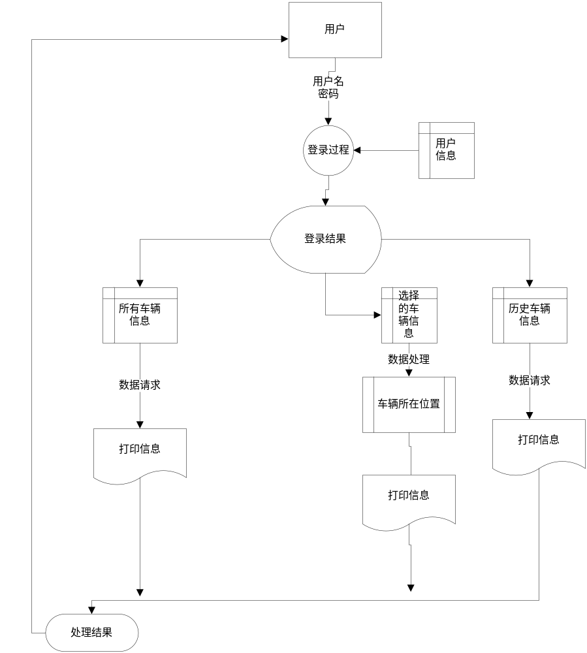
表格 1数据字典
数 据 存 储
条目名: 用户信息
记录数:记录所有用户的信息
主关键字: 用户名
记录组成:
项目: 用户名+性别+年龄+手机号

数据（对象）模型
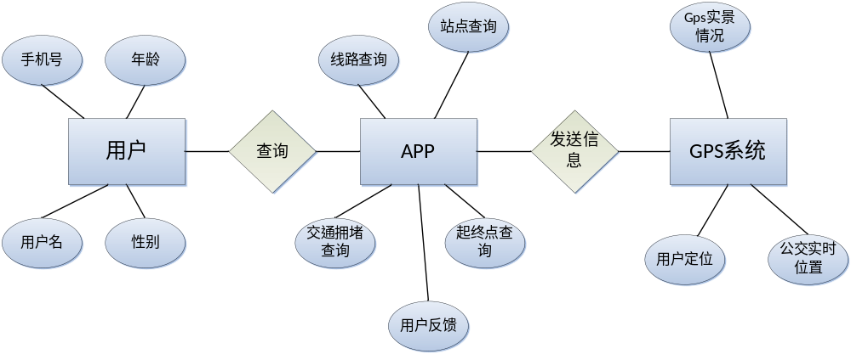

开发计划

（1）资源需求
1.1对开发人员的需求：
开发人员应具有较为熟练的C#编程能力或网页制作能力。
开发人员应具有一定的地理信息系统知识。
开发人员应具有app的开发设计知识与经验。

1.2软件需求
操作系统：Microsoft Windows 7及以上版本
必备软件：Microsoft SQL Server、Microsoft Visual C++、Visual Studio等软件。

1.3硬件需求：
四核心处理器：支持多线程
内存：标准容量4GB
硬盘：不少于100GB
电源：有内置电源以及外置电源，外置电源能够提供突然断电提供时间保存数据作用

（2）进度计划
3月7日 项目准备工作：分组、分工、确认项目主题
3月21日-4月4日 可行性研究与需求分析 文件：可行性研究报告、需求分析报告
4月5日-4月25日 概要及详细设计
4月26日-5月4日 用户界面设计
5月5日-5月23日 编写代码
5月24日-5月30日 测试并调试代码

风险分析
准备过程中，我们可能遇到软硬件设备无法使用的情况
【解决方案】寻求老师的协助，保证前期的资源准备顺利完成
在学习过程中，我们可能遇到我们目前的水平无法实现的技术要求
【解决方案】尽量通过各种方法解决问题，实在无法解决的，可适当修改方案，降低难度
在项目开发的最后阶段，我们可能由于其他课程的原因，或者自身学习效率的原因等，出现时间不够的情况
【解决方案】跟老师申请延后提交成果，无论是否影响成绩，应该以保质完成任务为重

